Z-Wave moduły wykonawcze
Z-Wave to moduły wykonawcze, które często są wykorzystywane przy inteligentnych systemach sterowania w domu. Umożliwiają odczyt i regulacje parametrów z dowolnego komputera jaki posiadasz.

Z-Wave
W dobie inteligentnych domów gdzie otrzymujemy możliwość sterowania praktycznie większością urządzeń warto mieć urządzenie, które umożliwi odczyt i sterowanie systemem z dowolnego miejsca. Z-Wave to niewielkich wymiarów moduły wykonawcze umożliwiające to. Za ich pomocą zyskasz podgląd oraz możliwość regulacji parametrów budynku z dowolnego miejsca w domu. Wystarcz moduł ten podpiąć do komputera stacjonarnego lub komputera przenośnego.

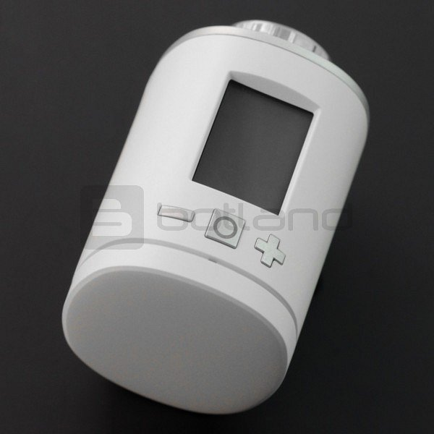
Z-Wave moduły wykonawcze do monitorowania
Dzięki modułowi wykonawczemu Z-Wave zamiast kilku elementów, przy pomocy tego jednego urządzenia możesz monitorować w pomieszczeniu istotne dla siebie wartości. Należą do nich między innymi temperatura, wilgotność, ruch, światło, czy też promieniowanie UV. Ponadto w prosty sposób można dokupić to tego urządzenia dodatkowe moduły, które wspierają współprace z popularnymi minikomputerami jak Raspberry Pi czy Arduino.
Gdzie kupić moduły Z-Wave?
Jeżeli szukasz wyżej wymienionych modułów wykonawczych Z-Wave lub innych części oraz komponentów elektrycznych, elektronicznych czy mechanicznych zapoznaj się z ofertą sklepu Botland. Jest to miejsce, w którym każdy pasjonata i miłośnik programowania, mechaniki oraz robotyki znajdzie coś dla siebie. Botland oferuje wysokiej jakości komponenty pochodzące od znanych producentów. https://botland.com.pl/pl/787-moduly-wykonawcze-z-wave

